安卓App项目计划书
一、项目app：校园失物招领App

二、项目简介
校园失物招领App旨在为在校学生提供一个便捷的失物招领平台。学生可以通过该App发布失物信息、寻找遗失物品，快速连接失物主与捡到物品的同学等等。

三、主要功能
1. 失物信息发布
学生可以发布失物信息，填写物品名称、描述、丢失地点（或拾捡地点）、贵重程度等，并上传失物图片。
用户附加物品照片时，支持图像处理功能，如裁剪、旋转等
2. 评论与私信功能
（1）用户可以对失物信息进行评论和交流。
（2）捡到物品的用户可以通过私信联系失物的主人。
3. 搜索与筛选功能
（1）提供搜索框，允许根据物品名称、丢失时间等条件进行精确搜索。
（2）支持失物信息按时间、类别进行排序与筛选。
4. 个人信息管理
（1）学生根据校园统一身份或绑定的手机号进行登录并管理个人信息（昵称、联系方式、密码修改等）。
（2）用户可以查看自己发布的失物信息、历史记录和已找到的物品。
5. 通知与消息推送
（1）当有匹配的失物招领信息时，用户会收到通知。
基于用户发布的失物信息，根据物品标签，通过后台匹配相关物品，并推送匹配结果通知。
（2）实现广播机制，发送系统通知和实时消息推送。
6. 数据存储与同步
失物信息、用户信息将存储在本地数据库，支持内容提供者与云端数据同步，确保数据安全。

四、主要界面示意图
1. 主页面：
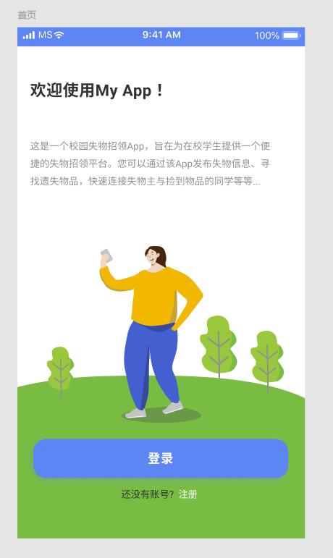
图1 主页面示意图
2. 首页界面
- 失物信息列表：展示最新发布的失物信息，点击进入详情页面。
- 底部导航栏：包含首页、发布失物、消息通知、个人中心四个按钮。
3. 发布失物界面
- 表单输入：包括失物名称、类别、描述、丢失时间、丢失地点等。
- 图片上传按钮：支持用户上传失物照片。
- 发布按钮：提交失物信息，完成发布。

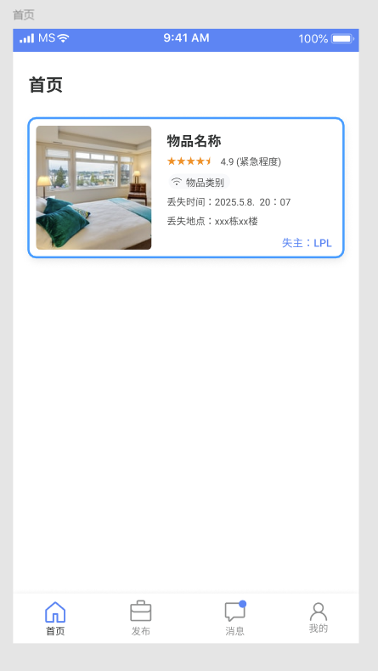 | 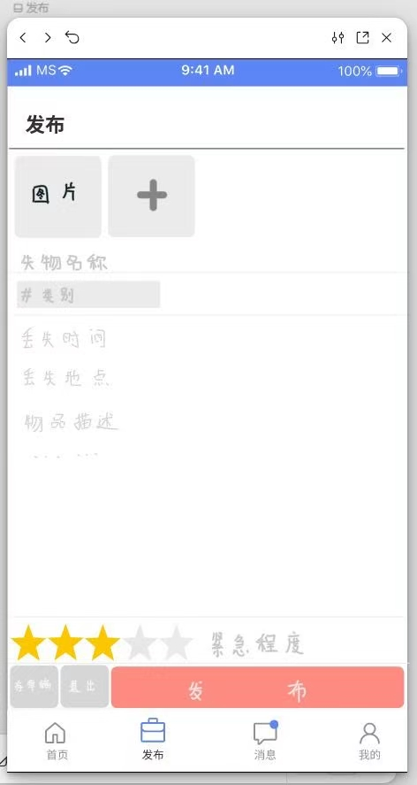
图2 首页 | 图3 失物信息发布页面

4. 消息通知界面
- 系统通知：包括物品匹配通知、用户私信、系统公告等。
- 查看详情：点击查看通知详细内容。

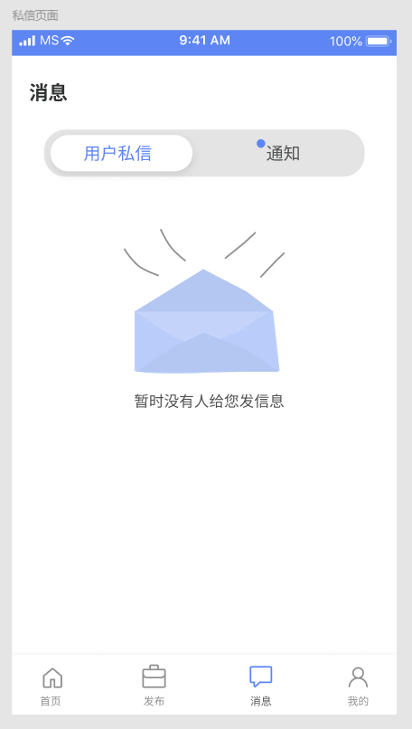 | 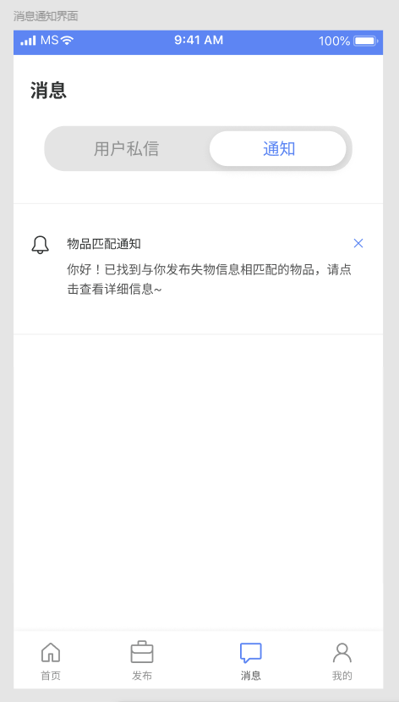
图4-1 消息页面 | 图4-2 系统通知页面

5. 个人中心界面
- 个人信息显示：用户名、联系方式、头像。
- 发布记录：查看用户已发布的失物信息，且修改丢失物品状态。
- 设置按钮：修改密码、账号信息等。
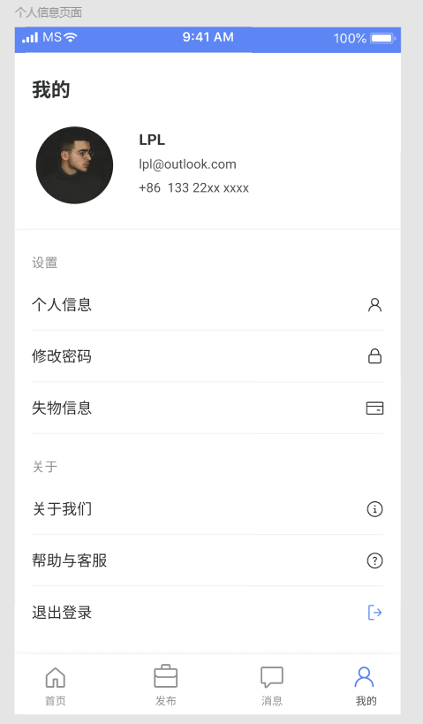
图5 个人中心页面

6. 失物详情界面
- 物品信息展示：显示失物的基本信息、图片和描述。
- 联系按钮：点击可以发送私信或通过其他联系方式联系物品的主人。
- 评论区：用户可以留言、回复。

